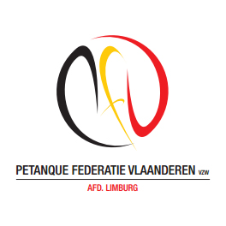P.F.V.-Limburg organiseert
Provinciaal
kampioenschap
Doubletten

ZATERDAG 4 MEI 2019

TERREINEN PC PELTER

DE INSCHRIJVINGEN VOOR HEREN/GEMENGD EN DAMES WORDEN OPGENOMEN OP HET PROVINCIAAL SECRETARIAAT T/M 28 April 2019 of via de website www.pfvlimburg.be
*********************************************
AANVANG OM 10.00 UUR
*********************************************
“ VAN HARTE WELKOM”

